## 1、检查连接开启

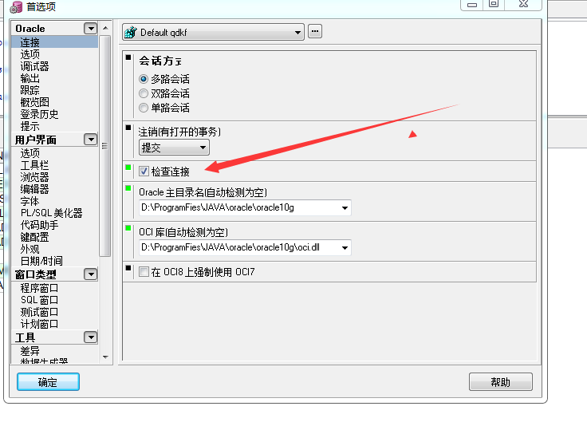

## 2、设置时间自动执行sql，设置为60秒，并开启

